**เอกสารการออกแบบซอฟต์แวร์ (Design Document)**

**ระบบการสำรองที่นั่งเข้าร่วมกิจกรรมศิษย์เก่าคืนสู่เหย้า 15 ปี**

**คณะเทคโนโลยีสารสนเทศและการสื่อสาร มหาวิทยาลัยพะเยา**

**Use case Diagram**

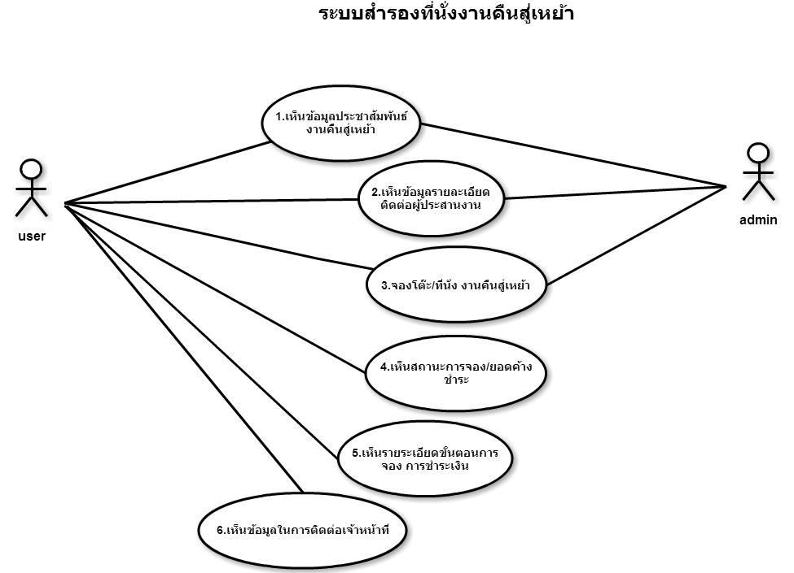

**ผู้รับรอง**

ลงชื่อ......................................... (..................................................)

**Activities Diagram**

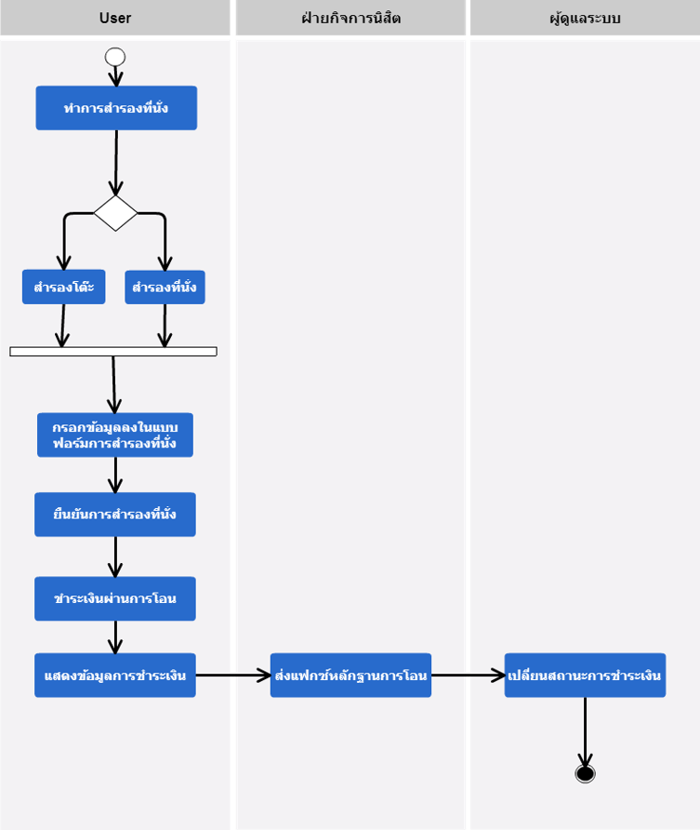

**ผู้รับรอง**

ลงชื่อ......................................... (..................................................)

**ER Diagram**

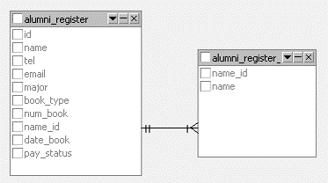

**ผู้รับรอง**

ลงชื่อ......................................... (..................................................)